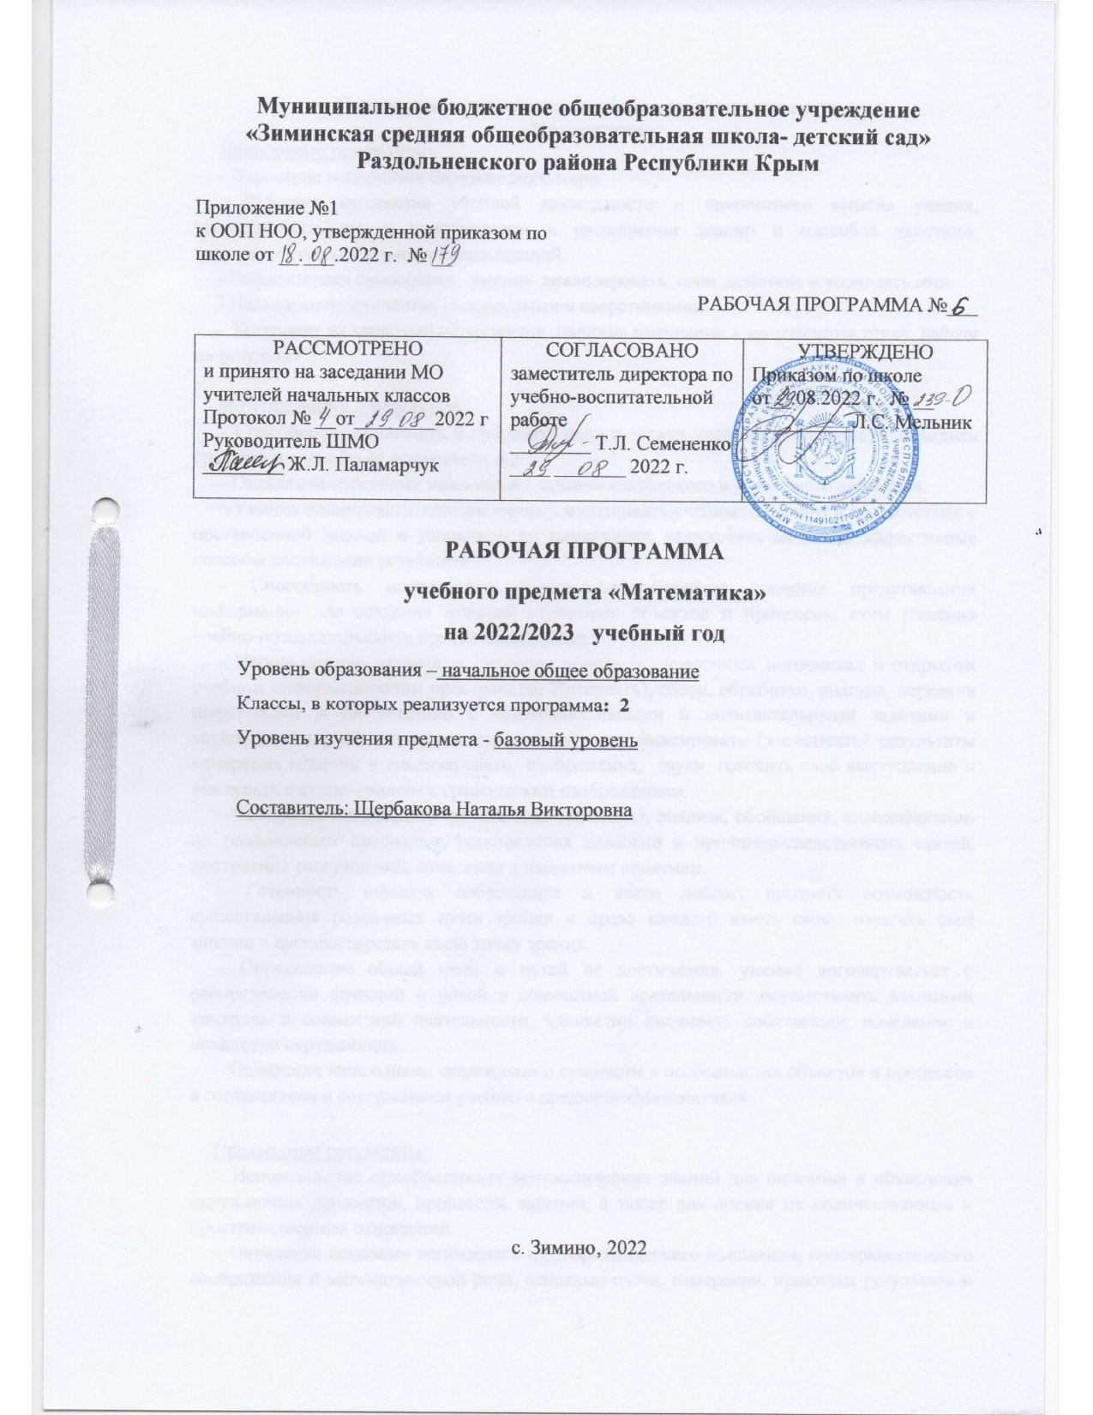

**Планируемые результаты освоения учебного предмета**

**«Математика»**

Личностные результаты:

- Целостное восприятие окружающего мира.

- Развитая мотивация учебной деятельности и личностного смысла учения, заинтересованность в приобретении и расширении знаний и способов действий; творческий подход к выполнению заданий.

- Рефлексивная самооценка, умение анализировать свои действия и управлять ими.

- Навыки сотрудничества со взрослыми и сверстниками.

- Установка на здоровый образ жизни, наличие мотивации к творческому труду, работе на результат.

Метапредметные результаты:

– Способность принимать и сохранять цели и задачи учебной деятельности, находить средства и способы её осуществления.

– Овладение способами выполнения заданий творческого и поискового характера.

– Умения планировать, контролировать и оценивать учебные действия в соответствии с поставленной задачей и условиями её выполнения, определять наиболее эффективные способы достижения результата.

– Способность использовать знаково-символические средства представления информации для создания моделей изучаемых объектов и процессов, схем решения учебно-познавательных и практических задач.

– Использование различных способов поиска (в справочных источниках и открытом учебном информационном пространстве Интернета), сбора, обработки, анализа, передачи информации в соответствии с коммуникативными и познавательными задачами и технологиями учебного предмета, способность фиксировать (записывать) результаты измерения величин и анализировать изображения, звуки, готовить своё выступление и выступать с аудио-, видео- и графическим изображением.

– Овладение логическими действиями сравнения, анализа, обобщения, классификации по родовидовым признакам, установления аналогий и причинно-следственных связей, построения рассуждений, отнесения к известным понятиям.

– Готовность слушать собеседника и вести диалог; признать возможность существования различных точек зрения и права каждого иметь свою; излагать своё мнение и аргументировать свою точку зрения.

– Определение общей цели и путей её достижения: умение договариваться о распределении функций и ролей в совместной деятельности, осуществлять взаимный контроль в совместной деятельности, адекватно оценивать собственное поведение и поведение окружающих.

– Овладение начальными сведениями о сущности и особенностях объектов и процессов в соответствии с содержанием учебного предмета «Математика».

Предметные результаты:

– Использование приобретённых математических знаний для описания и объяснения окружающих предметов, процессов, явлений, а также для оценки их количественных и пространственных отношений.

– Овладение основами логического и алгоритмического мышления, пространственного воображения и математической речи, основами счёта, измерения, прикидки результата и его оценки, наглядного представления данных в разной форме (таблицы, схемы, диаграммы), записи и выполнения алгоритмов.

– Приобретение начального опыта применения математических знаний для решения учебно-познавательных и учебно-практических задач.

– Умения выполнять устно и письменно арифметические действия с числами и числовыми выражениями, решать текстовые задачи, выполнять и строить алгоритмы и стратегии в игре, исследовать, распознавать и изображать геометрические фигуры, работать с таблицами, схемами, графиками и диаграммами, цепочками, представлять, анализировать и интерпретировать данные.

– Приобретение первоначальных навыков работы на компьютере (набирать текст на клавиатуре, работать с меню, находить информацию по заданной теме, распечатывать её на принтере).

**Содержание учебного предмета «Математика»**

**Числа от 1 до 100. Нумерация (18 ч.)**

Десяток. Счёт десятками. Образование и название двузначных чисел. Модели двузначных чисел. Чтение и запись чисел. Сравнение двузначных чисел, их последовательность. Представление двузначного числа в виде суммы разрядных слагаемых. Устная и письменная нумерация двузначных чисел. Разряд десятков и разряд единиц, их место в записи чисел.

**Сложение и вычитание чисел (75 ч.)**

Операции сложения и вычитания. Взаимосвязь операций сложения и вычитания. Изменение результатов сложения и вычитания в зависимости от изменения компонент. Свойства сложения и вычитания. Приёмы рациональных вычислений. Сложение и вычитание двузначных чисел, оканчивающихся нулями. Устные и письменные приёмы сложения и вычитания чисел в пределах 100. Алгоритмы сложения и вычитания.

**Умножение и деление чисел (43 ч.)**

Нахождение суммы нескольких одинаковых слагаемых и представление числа в виде суммы одинаковых слагаемых. Операция умножения. Переместительное свойство умножения.

Операция деления. Взаимосвязь операций умножения и деления. Таблица умножения и деления однозначных чисел.

*Величины и их измерение.*

Длина. Единица измерения длины – метр. Соотношения между единицами измерения длины.

Перевод именованных чисел в заданные единицы (раздробление и превращение).

Периметр многоугольника. Формулы периметра квадрата и прямоугольника.

Цена, количество и стоимость товара. Время. Единица времени – час.

*Текстовые задачи.*

Простые и составные текстовые задачи, при решении которых используется:

а) смысл действий сложения, вычитания, умножения и деления;

в) разностное сравнение;

*Элементы геометрии.*

Обозначение геометрических фигур буквами. Острые и тупые углы.

Составление плоских фигур из частей. Деление плоских фигур на части.

*Элементы алгебры.*

Переменная. Выражения с переменной. Нахождение значений выражений вида *а* ± 5; 4 – *а*; при заданных числовых значениях переменной. Использование скобок для обозначения последовательности действий. Порядок действий в выражениях, содержащих два и более действия со скобками и без них. Решение уравнений вида *а±х= b;х* – *а= b;а* – *х= b;*

*Занимательные и нестандартные задачи.*

Логические задачи. Арифметические лабиринты, магические фигуры, математические фокусы.

**Тематическое планирование**

В соответствии с Федеральным базисным учебным планом на изучение предмета «Математика» во 2 классе начальной школы отводится 4 ч в неделю. Программа рассчитана на 136 часов (34 учебные недели).

|  |  |  |
| --- | --- | --- |
| **Тема** | **Количество часов** | **Контрольная работа** |
| Числа от 1 до 100. Нумерация. | 18 | 2 |
| Числа от 1 до 100. Сложение и вычитание. | 46 | 3 |
| Сложение и вычитание чисел от 1 до 100 (письменные вычисления). | 29 | 1 |
| Числа от 1 до 100. Умножение и деление. | 25 | 3 |
| Табличное умножение и деление. | 18 | 1 |
| **Итого** | **136** | **10** |